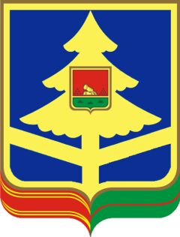

департамент семьи, социальной и демографической политики Брянской области

ГОСУДАРСТВЕННОЕ АВТОНОМНОЕ УЧРЕЖДЕНИ БРЯНСКОЙ ОБЛАСТИ

«КОМПЛЕКСНЫЙ ЦЕНТР СОЦИАЛЬНОГО ОБСЛУЖИВАНИЯ НАСЕЛЕНИЯ
ДЯТЬКОВСКОГО РАЙОНА»
улица Ленина, д. 198, г. Дятьково, 242600
тел./факс: 8-(483 33)-3-37-65,E-mail:DYAT.KCSON@MAIL.RU
ОКПО 35616967, ОГРН 1023200528537, ИНН/КПП 3202006280/ 324501001

ПРИКАЗ № 230
о внесении изменений в учетную политику для целей бухгалтерского учета
г.Дятьково | 30.12.2021
На основании приказа Минфина от 15.04.2021 № 61н, приказа Минтранса от 15.01.2021 № 9

Приказываю:

1. Внести изменения в учетную политику для целей бухгалтерского учета, утвержденную приказом руководителя от 30.12.2020 № 226 , согласно приложениям 1 и 2 к настоящему приказу.

2. Внесенные изменения действуют при формировании объектов учета с 01.01.2022.

3. Контроль за исполнением приказа возложить на главного бухгалтера Т.В.Панкову

Директор  ГАУ «КЦСОН Дятьковского района» И.С.Демушина |  |  |  | И.С.Демушина
С приказом ознакомлен(а): Т.В. Панкова
30.12.2021

